数学与统计学院请假流程
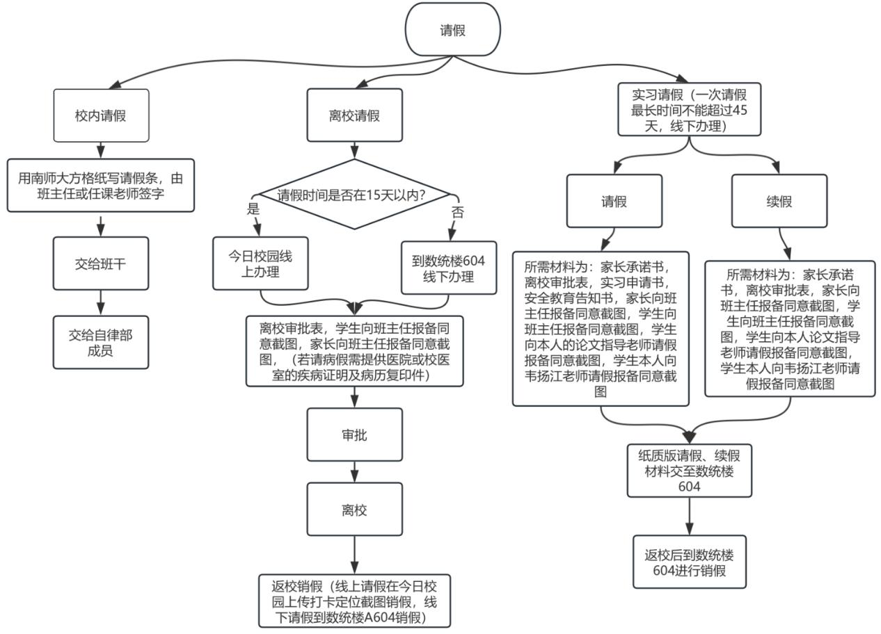
校内请假
一天以内用南师大方格纸写，一式两份，请两节课由班主任签字，也可以由任课老师签字，请假半天由班主任签字，格式详见下图，(假条的注意事项)，需要班主任签字并写同意，班主任不在就找助班代签，如果班长或者纪委代签需要有老师同意代签的截图,签的是班主任的名字。
注：课堂请假需要提前请假，无特殊情况（如突然受伤等）不能临时请假
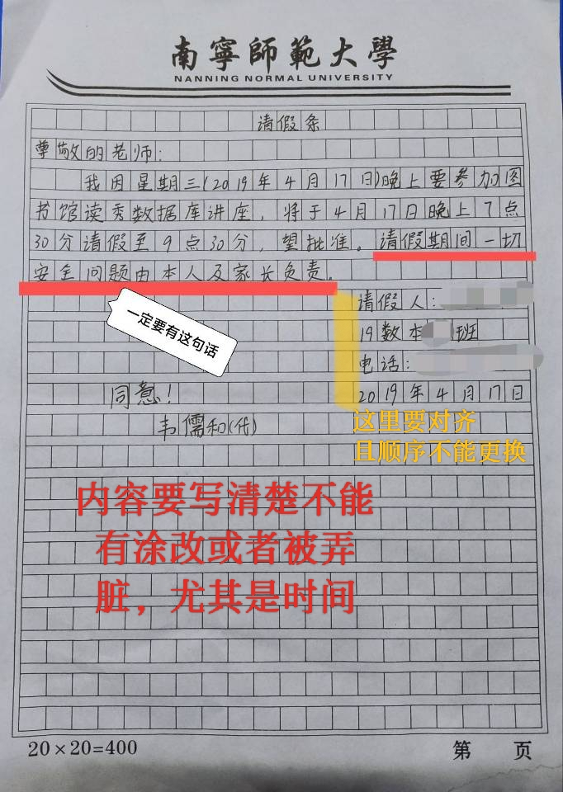
离校请假
一、请假15天以内（今日校园线上办理）：在今日校园-服务-校内服务-请假上传填写完整信息的离校审批表（请假原因须填写详细的去向地址、事由）、学生向班主任报备截图、家长向班主任报备截图、相关证明材料办理，如请病假提供医院或我校医院的疾病证明材料及病历复印件。⭕返校后应及时在今日校园-服务-校内服务-请假上传在校照片销假（比如上传今日校园打卡定位截图进行销假）。
请假流程:学生自行准备材料
班主任审批(2天以内)——学院分管领导审批(3-15天)——学院院长审批(16-45天)
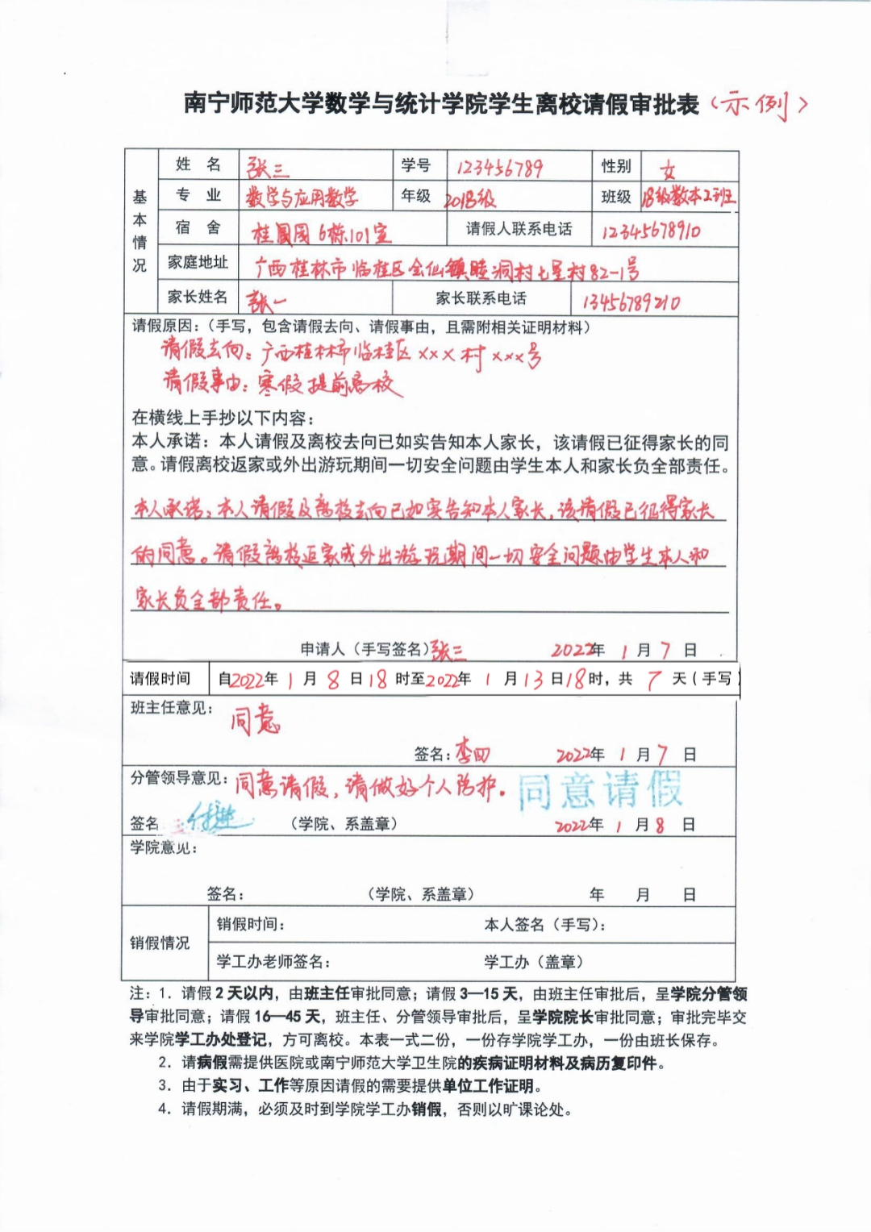
二、实习顶岗类请假和请假15天以上的需进行线下办理，请假须提交纸质版离校审批表、学生向班主任报备截图、家长向班主任报备截图等相关材料到学院A604办理相关手续。⭕办理完成后无需在今日校园提交请假材料，返校后及时来数学与统计学院A604办理销假。
特别说明: (1) 实习学生每次请假最多只能审批45天;
(2) 第一次请假时实习证明未能盖公章的情况下也应提交证明，并在离校后10日内补交带公章的实习证明扫描件;
(3)实习学生因实习请假离校后，在实习期间,原则上要在实习单位实习,服从实习单假，返校后再次外出需要再次请假。
⑷所有实习生离校均需要向学工办提交离校申请,实习结束返校前向辅导员提出返校申请，学校审批同意后才可返校
⚠️注：
⑴15天以内的（非实习顶岗之类的）请假无需将请假材料拿到学工办给老师审批，只需本班班主任在离校审批表签名同意即可。然后将离校审批表、审批截图（截图需有班主任回复）等相关材料上传企业微信，等老师在今日校园审批通过后方能离校。
⑵学生应提前至少一天以上在今日校园进行请假申请，返校后及时进行销假，并将本人的离校审批表交给本班纪检委或班长保管。

